Консультация для родителей
«Веселая математика с ребёнком у вас дома»

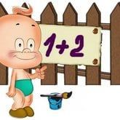
Только совместная работа детского сада и семьи может обеспечить успехи ребенка в усвоении данного раздела программы дошкольного образовательного учреждения.
Математика для маленьких детей довольно сложная наука, которая может вызвать трудности во время обучения в школе. Кроме того, далеко не все дети имеют математический склад ума, и не у всех есть природная тяга к точным наукам.
Поэтому развитие у дошкольника интереса к
математике в раннем возрасте значительно облегчит ему обучение в школе. Ведь современная школьная программа довольно насыщенна и далеко не проста даже для первоклашки.
Домашняя обстановка способствует раскрепощению ребенка, он усваивает учебный материал в индивидуальном для себя темпе, закрепляет знания, полученные в детском саду. Родители в свою очередь узнают многое о своем ребенке.
Поэтому можно порекомендовать некоторые математические игры и упражнения для проведения их в кругу семьи. Указанные игры доступны для ребенка младшего дошкольного возраста и не требуют длительной подготовки, изготовления сложного дидактического материала. Хотелось бы напомнить Вам, уважаемые родители, о необходимости поддерживать инициативу ребенка и находить 10-15 минут ежедневно для совместной игровой деятельности. Необходимо постоянно оценивать успехи ребенка, а при неудачах одобряйте его усилия и стремления. Важно привить ребёнку веру в свои силы. Хвалите его, ни в коем случае не ругайте за допущенные ошибки, а только показывайте, как их исправить, как улучшить результат, поощряйте поиск решения. Дети эмоционально отзывчивы, поэтому если Вы сейчас не настроены на игру, то лучше отложите занятие. Игровое общение должно быть интересным для всех участников игры.
Играйте с ребенком с удовольствием!
Стоит до школы научить ребенка различать:

- пространственное расположение предметов (вверху, внизу, справа, слева, под, над и т. д.);
- узнавать основные геометрические фигуры (круг, квадрат, прямоугольник, треугольник);
- величину предметов;
- понятия «больше», «меньше», «часть», «целое».

Игры для формирования

элементарных математических представлений

- Игра «Подбери колеса к вагончикам»
Ребенку предлагается подобрать соответствующие колеса - к синему вагончику красные колеса, а к красному – синие колеса. Затем необходимо посчитать колеса слева направо у каждого вагончика отдельно (вагоны и колеса можно вырезать из цветного картона за 5-10 минут).

2. Игра "Какое число пропущено?"
Называется пропущенное число. Счет в дороге. Маленькие дети очень быстро устают в транспорте, если их предоставить самим себе. Это время можно провести с пользой, если вы будете вместе с ребенком считать. Сосчитать можно проезжающие трамваи, количество пассажиров-детей, магазины или аптеки. Можно придумать каждому объект для счета: ребенок считает большие дома, а вы маленькие. У кого больше? Сколько вокруг машин? Обращайте внимание ребенка на то, что происходит вокруг: на прогулке, на пути в магазин и т. д. Задавайте вопросы, например: "Здесь больше мальчиков или девочек?", "Давай сосчитаем, сколько скамеек в парке", "Покажи, какое дерево высокое, а какое самое низкое", "Сколько этажей в этом доме?" И т. д.

3. Игра - упражнение «Назови похожий предмет»
Взрослый просит ребенка назвать предметы, похожие на разные геометрические фигуры, например, «Найди, что похоже на квадрат» или найди все круглые предметы… В такую игру легко можно играть в путешествии или по пути домой.

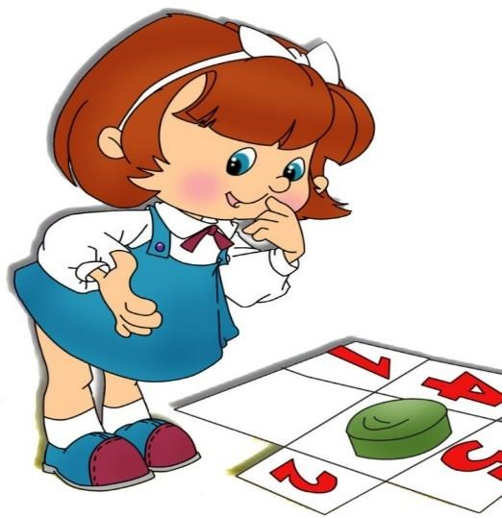
4. Игра «Собери бусы»
Для последовательностей можно использовать конструктор «Лего», фигуры, вырезанные из бумаги (но мне больше нравятся фигуры из кухонных целлюлозных салфеток – с ними удобнее работать), любые другие предметы. Конечно, в этом возрасте последовательность должна быть очень простой, а задание для ребенка должно состоять в том, чтобы выложить один-два кирпичика в ее продолжение. Примеры последовательностей (ребенок должен продолжить логический ряд -дострой дорожку "правильными кирпичиками").

5. Математическая игра «Что стоит у нас в квартире»
Предварительно нужно рассмотреть последовательно интерьер комнаты, квартиры. Затем можно попросить ребенка рассказать, что находится в каждой комнате. Если он затрудняется или называет не все предметы, помогите ему наводящими вопросами.

6. Счет на кухне
Кухня - отличное место для постижения основ математики. Ребенок может пересчитывать предметы сервировки, помогая вам накрывать на стол. Или достать из холодильника по вашей просьбе три яблока и один банан.

7.«Мячи»
Понятия пространственного расположения легко усваиваются в игре с мячом: мяч над головой (вверху, мяч у ног (внизу, бросим вправо, бросим влево, вперед — назад. Задание можно и усложнить: ты бросаешь мяч правой рукой к моей правой руке, а левой рукой — к моей левой. В действии ребенок гораздо лучше усваивает многие важные понятия.

